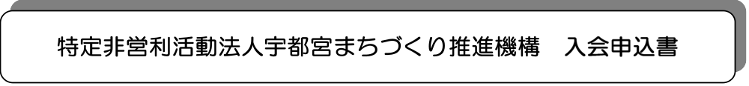貴機構の趣旨に賛同し,下記の資格で入会申し込みいたします。

貴機構の趣旨に賛同し，下記の資格で入会申し込みいたします。

特定非営利活動法人 宇都宮まちづくり推進機構
理事長 須賀 英之 宛 令和 年 月 日
【申 込 者】
事業所・団体名
（個人会員の方は，名簿に記載してもよい職業・所属等をご記入ください）
役 職 氏 名
住 所
TEL FAX
E-mail
【連絡,郵送ご担当者】同上の場合は記入不要です
役 職 氏 名
TEL FAX
E-mail

１. 企業・団体 年会費 1口 50,000円（ 口）
２. 個人（正会員） 1口 10,000円（ 口）
３. （準会員） ※1 無 料
４. 賛助会員 1口 100,000円（ 口）
５. 特別会員 ※2 無 料
（ 該当する番号を〇で囲んでください ）
※1 個人で，当機構の活動の推進を補佐する概ね30歳未満の方は準会員として，年会費を免除します。
※2 当機構の目的に賛同する公共性の高い団体は特別会員として年会費を免除します。

〒

入会手続き 随時ご入会できます。「入会申込書」に必要事項をご記入の上電話,ファックス
またはメールにてお申し込みください。（会費以外の入金等はございません）

部会・委員会 所属希望調査

◆希望される部会・委員会に○印をご記入ください。
No. | 部会・委員会名 | ○印
１ | 総務部会
２ | 宮再発見専門委員会
３ | まちづくりと交通部会
４ | 魅力ある都心創造部会

※１ お一人で複数の部会・委員会に所属することも可能です
※２ 定員を設けている部会・委員会はありません。
※３ 会員団体で推薦いただける方（若い方や女性）も参加可能です。
※４ 部会・委員会所属は強制ではありません。

部会参加者が表面の申込者と同じの場合、この表は記入しなくて構いません
団体（企業）名
部会・委員会  参加者 | 役 職 | フリガナ  氏 名
電話番号
部会の案内や連絡はメールで一斉送信します。アドレスをご記入下さい
アドレスをお持ちでない場合はFAX番号をご記入ください
E-mail
FAX

※ご記入いただきました個人情報につきましては，部会・委員会の活動のため以外には使用
いたしません。

【問合せ】宇都宮まちづくり推進機構
〒320-0806
宇都宮市中央3-1-4 栃木県産業会館2F
TEL : 028-632-8215 FAX : 028-637-8383
Mail : u_kikoh@ucatv.ne.jp

